Descrição do projeto Final

O WordPress não possui nativamente recursos que permitam criar e gerenciar anúncios em sites e blogs que utilizem o sistema. Baseado nessa necessidade vamos construir um plugin para fins didáticos que permita ao usuário exibir anúncios utilizando imagens. Os anúncios serão exibidos através de um Widget ou dentro de postagens usando shortcode.

Antes de começarmos a trabalhar com o código do projeto, vamos ver quais os principais recursos que disponibilizaremos no plugin.

O cadastro dos anúncios será realizado via Custom Post Type, como mostra abaixo:

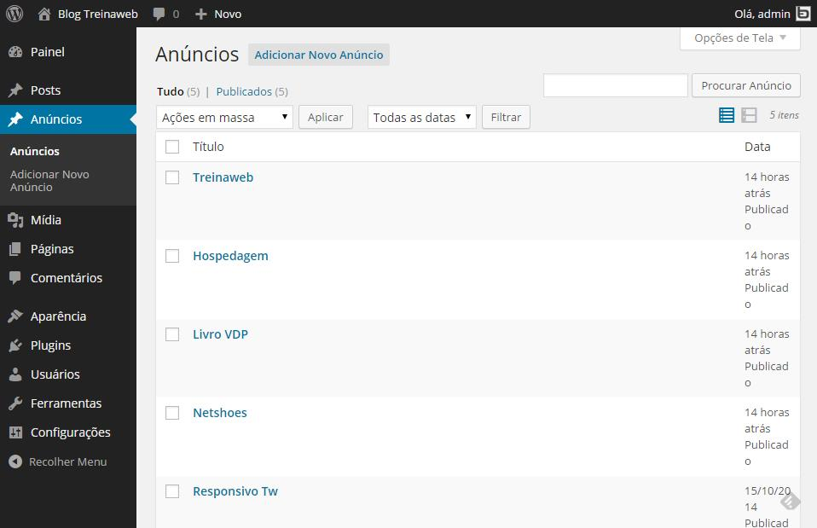

Ao cadastrar um anúncio é possível digitar um nome, escolher uma imagem, selecionar o tipo do anúncio: normal (exibido do widget) ou Post (exibido no post com shortcode) e inserir o link que o usuário será direcionado caso clique no anúncio.

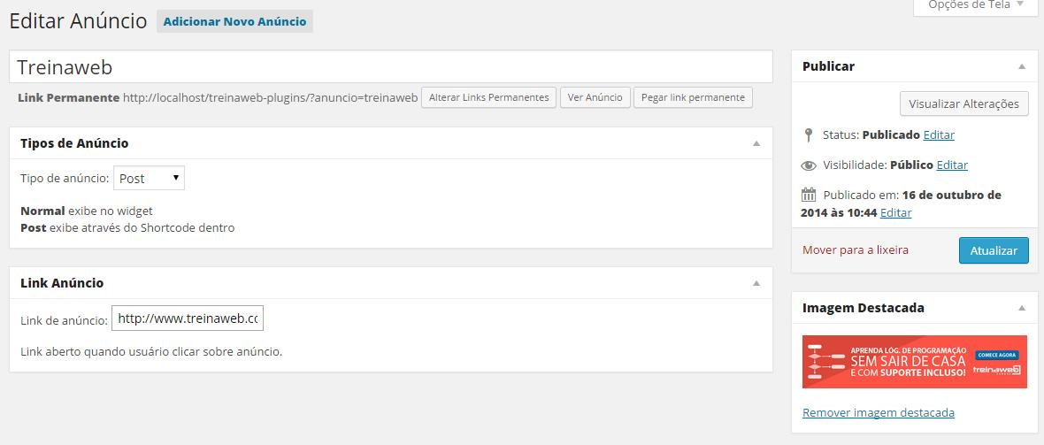

Podemos inserir o Widget, que exibe três anúncios por vez de forma aleatória:

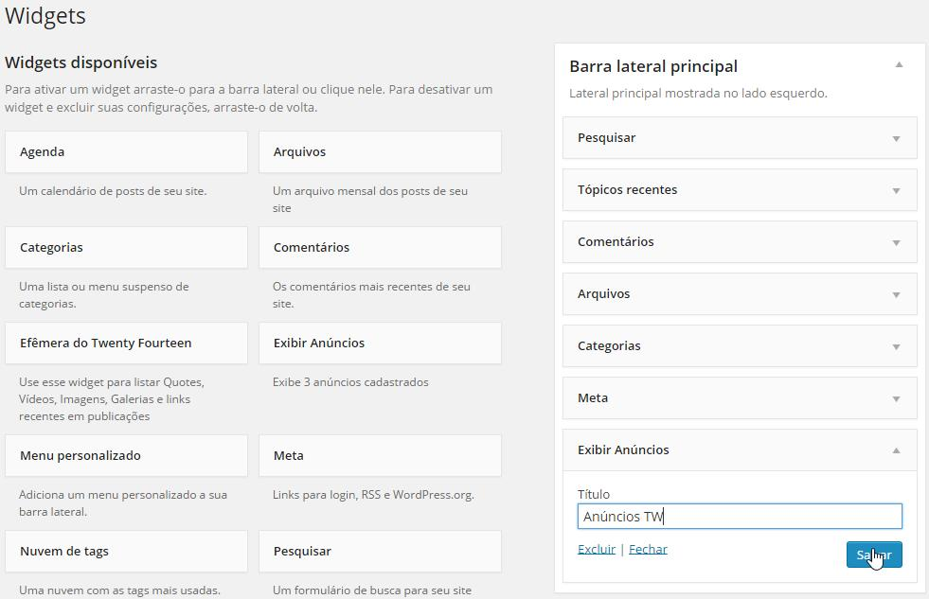

O Widget será exibido conforme abaixo:

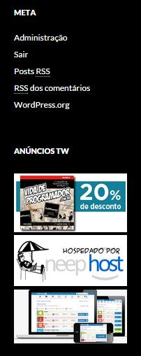

Também podemos inserir um anúncio no início de uma Postagem com Shortcode:

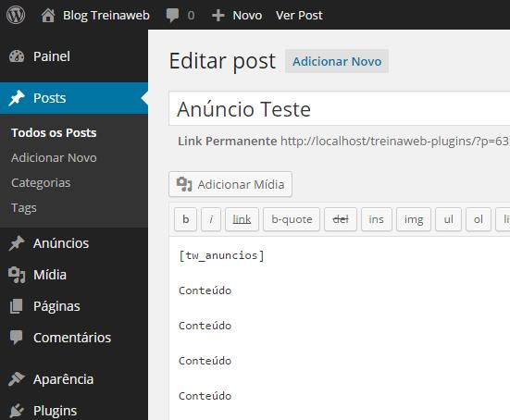

Nesse caso ele exibirá um anúncio de forma aleatória:



Criaremos uma tabela onde guardaremos os logs de exibição de cada anúncio, todas as vezes que um anúncio for exibido guardaremos a hora e seu título. Criaremos um dashboard widget para exibir quantas vezes cada anúncio já foi exibido:

